今日动态
2023.11.15 星期三 晴天
- 来园情况
出勤：小四班今日出勤人数14人，杨奕、陈彧、李秉臻、张德坤、陈彦潼、娄丁逸、陈吕安冉、王木禾请假，请假的宝宝好好休息哦！
周金妍、高婧夏、邹梓宁、张继宸、于籽欣、顾乐凡、芦洛希、陈铮、刘奕泽、杨煜枫、耿宸悦、丁一宸、徐槿安、刘景辰能自主入园，开开心心上幼儿园很棒哦！
- 集体活动
《社会：我的玩具大家玩》
这是一节人际交往的社会活动。分享是指将自己喜欢的物品、美好的情感以及劳动成果与他人共享的过程。本次活动是让幼儿将自己的玩具带到幼儿园和同伴一起玩，在玩玩具的过程中体会交往的方法。
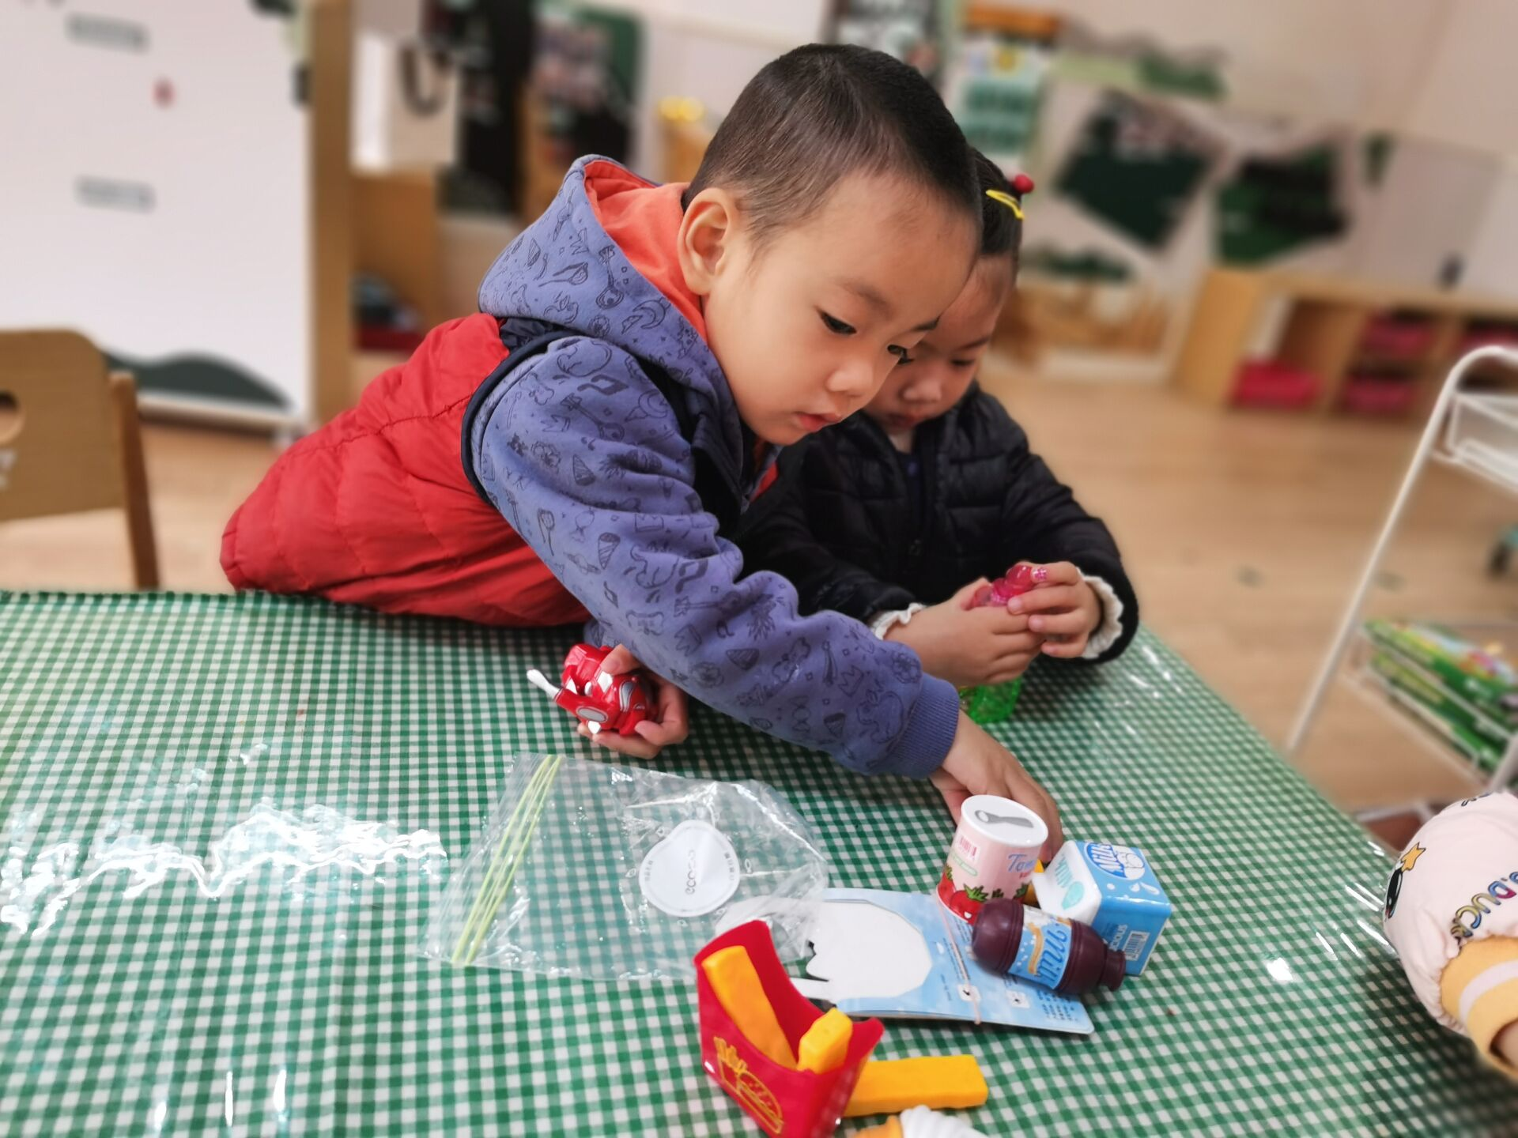 | 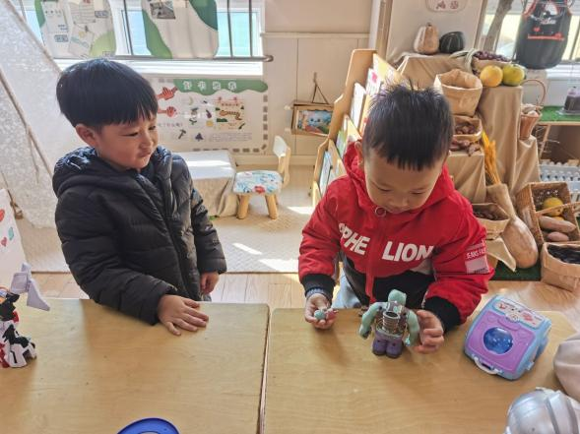
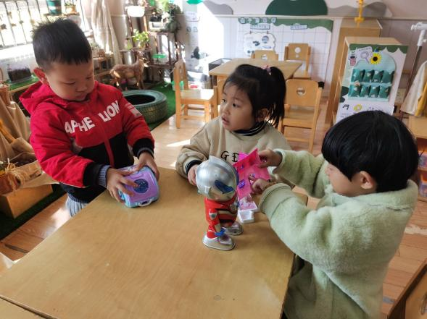 | 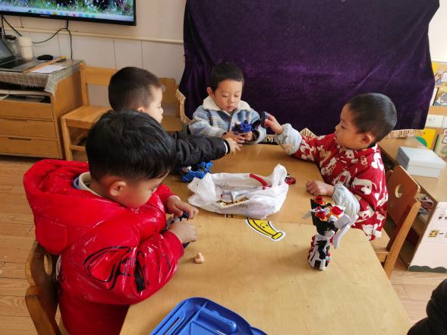
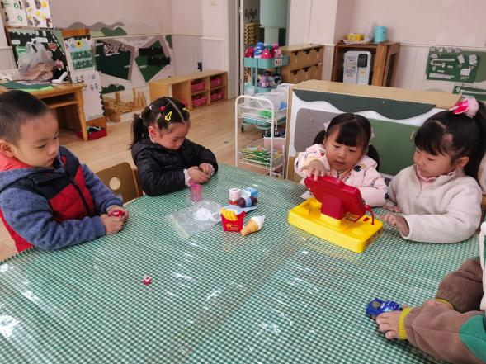 | 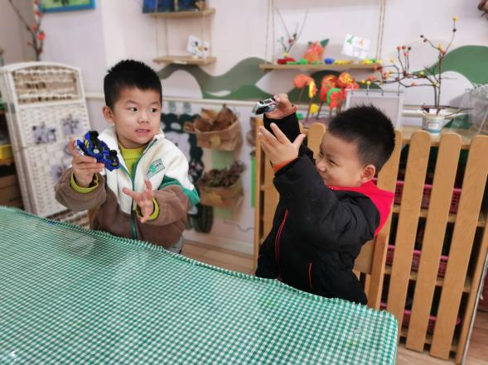
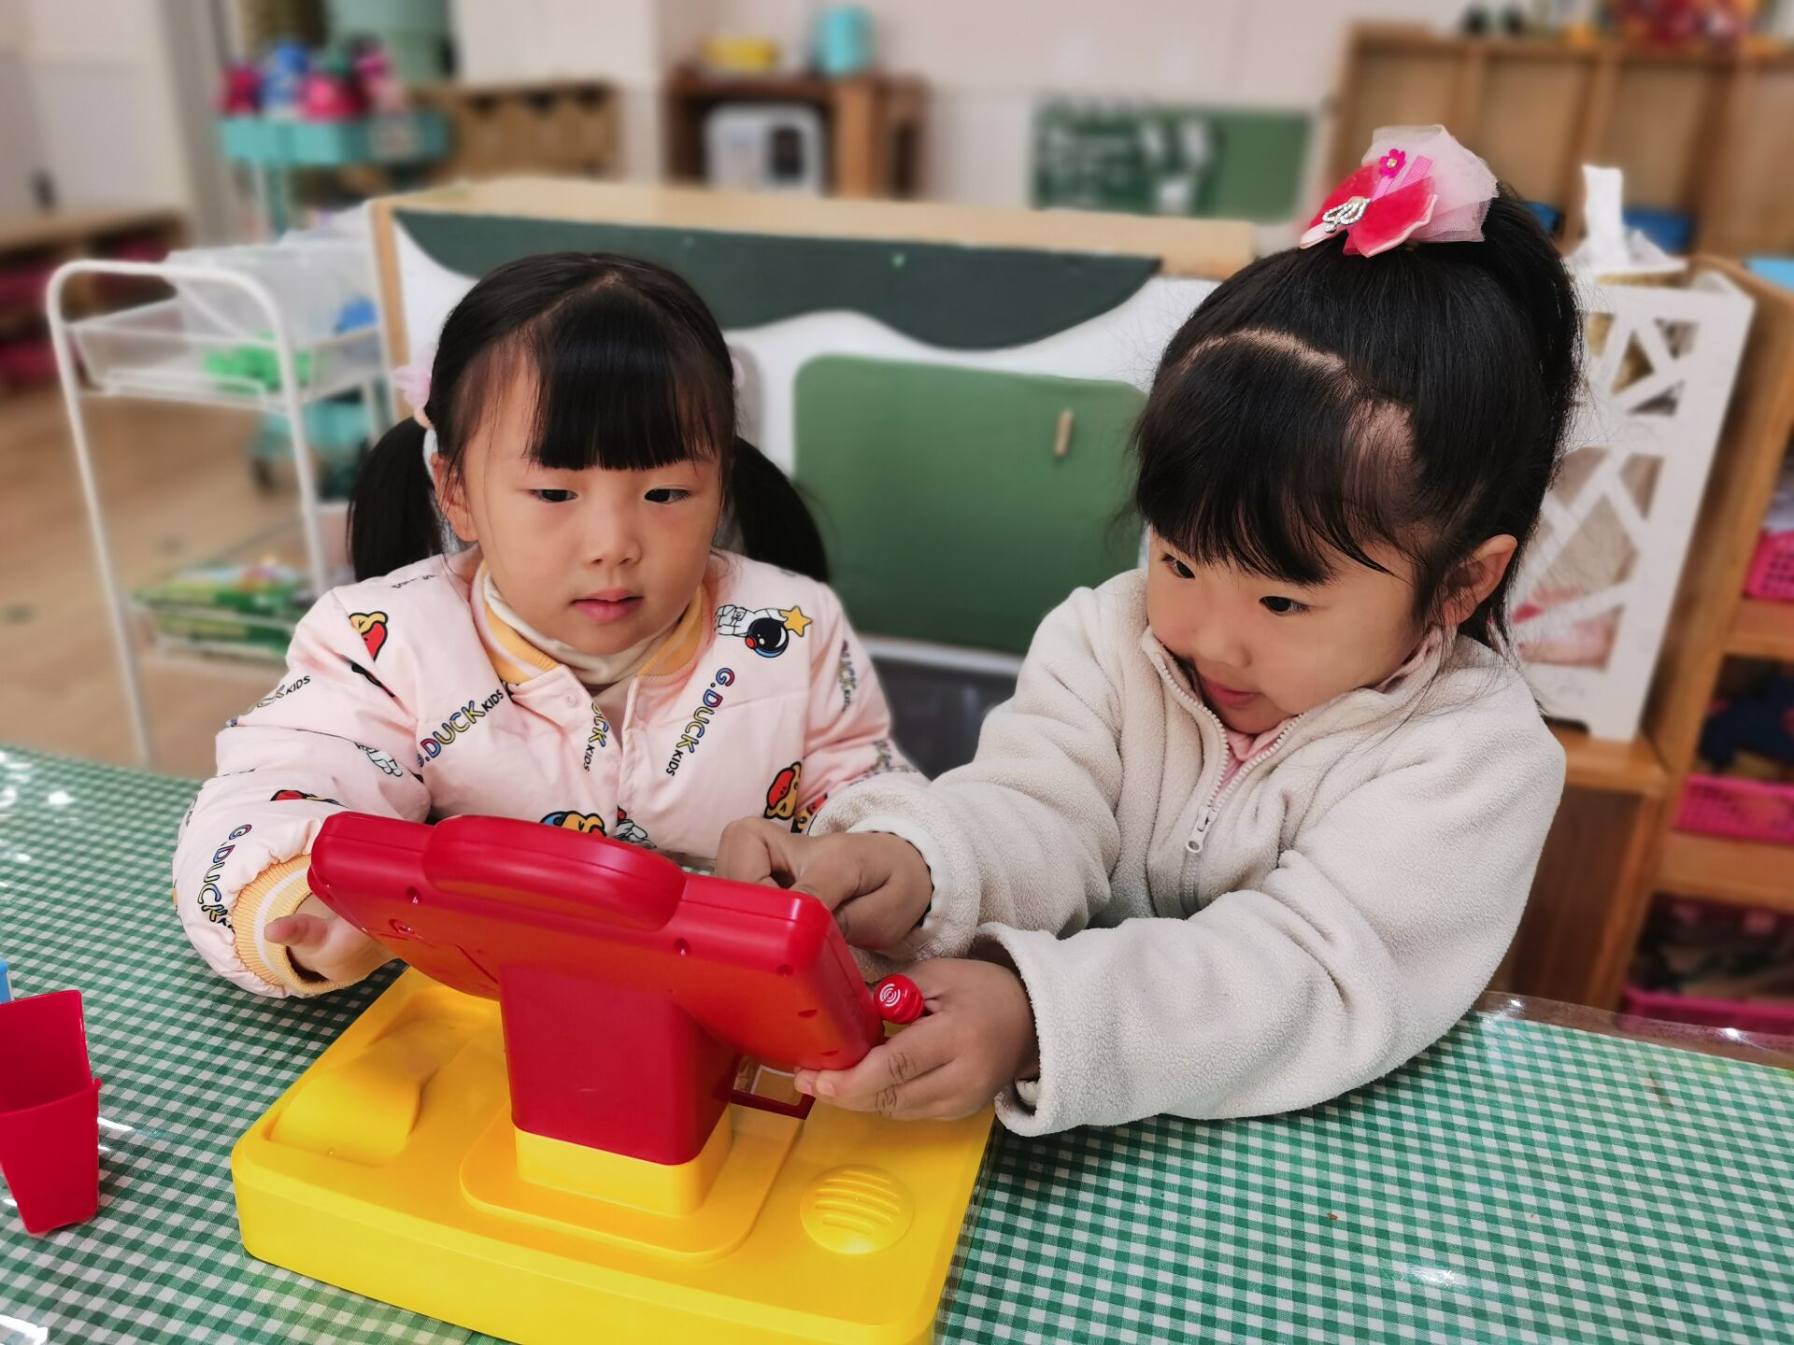 | 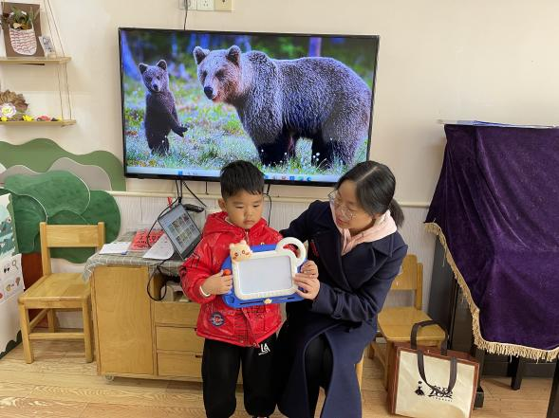
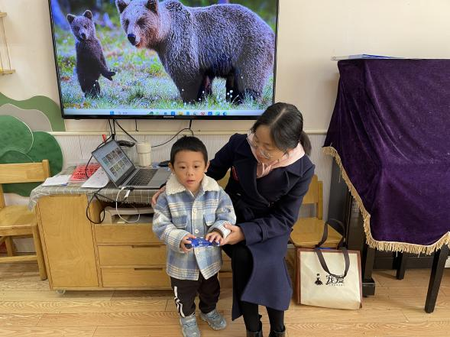 | 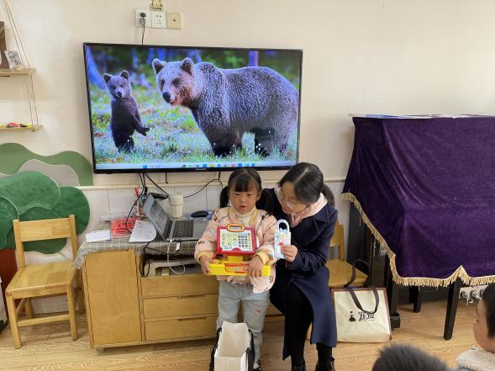
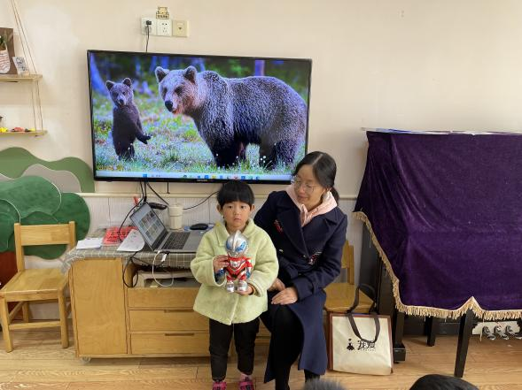 | 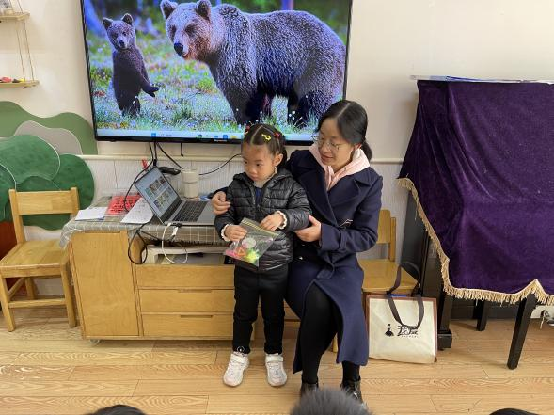
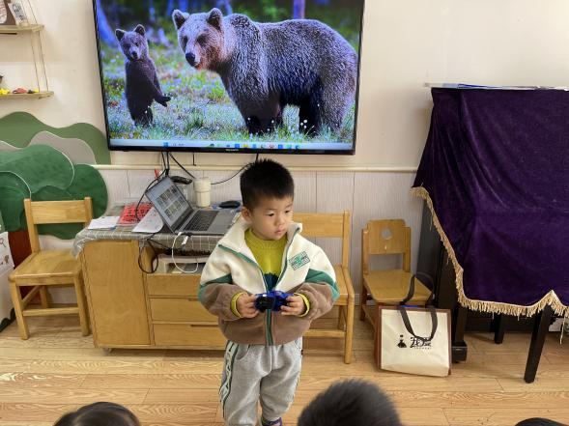 | 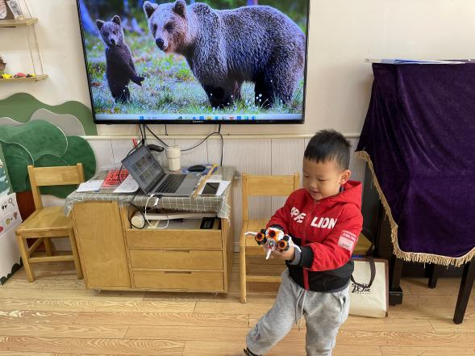
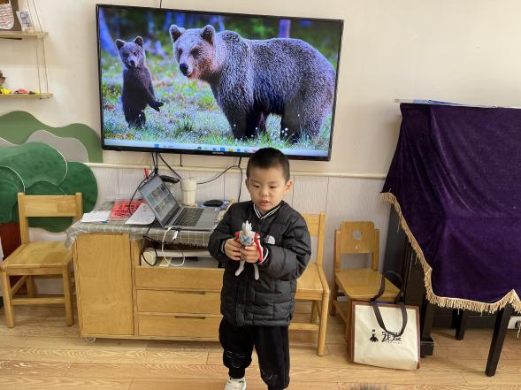 | 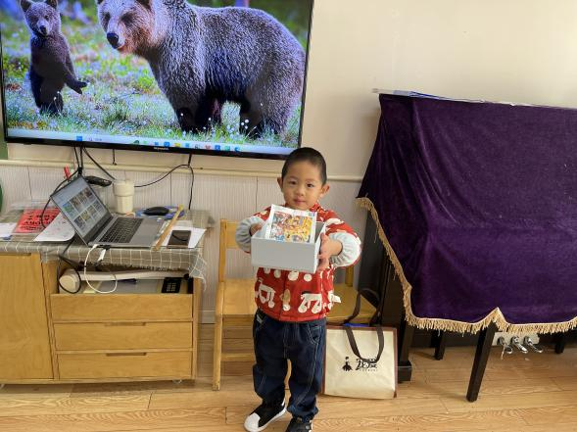
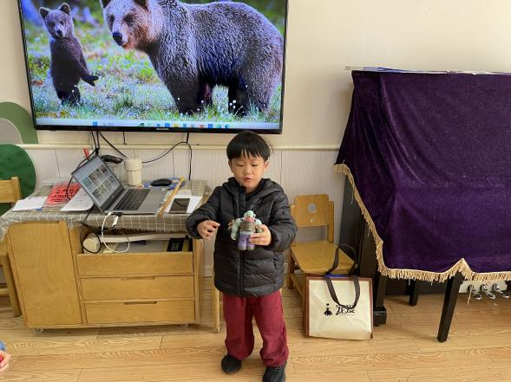 | 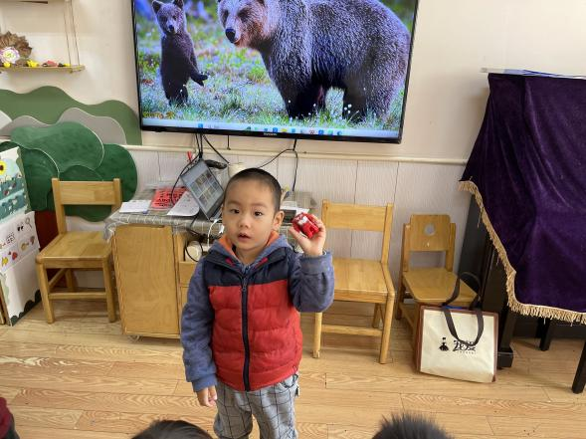
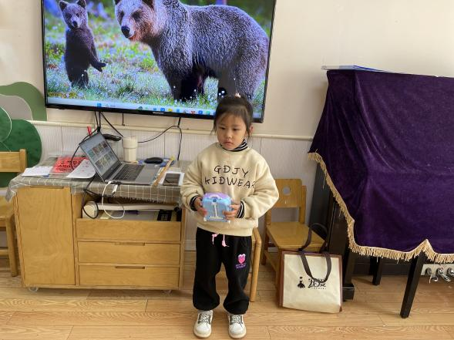
周金妍、高婧夏、邹梓宁、张继宸、于籽欣、顾乐凡、芦洛希、陈铮、刘奕泽、杨煜枫、耿宸悦、丁一宸、徐槿安、刘景辰愿意将自己喜欢的玩具与大家分享，体验交换玩具的快乐，懂得玩别人的玩具要先征得同意，并能与同伴一起玩。
四、生活活动
午餐情况：
主食、菜：排骨饭
汤：鸽子萝卜木耳枸杞汤
水果：金桔、蓝莓
周金妍、高婧夏、邹梓宁、张继宸、于籽欣、顾乐凡、芦洛希、陈铮、刘奕泽、杨煜枫、耿宸悦、丁一宸、徐槿安、刘景辰都能自主进食，其他宝宝要继续努力哦！慢慢学会吃完饭主动洗手漱口，擦嘴巴就更棒啦！
午睡情况：
周金妍、高婧夏、邹梓宁、张继宸、于籽欣、顾乐凡、芦洛希、陈铮、刘奕泽、杨煜枫、耿宸悦、丁一宸、徐槿安、刘景辰都能午睡，很棒哦！希望各位宝宝继续保持，加油哦！
- 温馨提示
一冷一热容易生病，请假在家休息的小朋友要及时照顾好自己的身体，多喝水哦！
1.请各位家长给小朋友的保温杯里放温水哦！
2.请各位将垫背巾在家给孩子垫好，户外出汗，预防感冒。
3.每天检查小朋友的手指甲哦，勤剪指甲防止刮到自己或者他人。
4.今天正常开展延时班，请各位安排好时间准时来接哦！

